MISA CON NIÑOS

9 de enero del 2021

Navidad-Bautismo del Señor-C
Lucas 3, 15-16. 21-22: “Jesús fue bautizado; y, mientras oraba, se abrieron los cielos”.
Mensaje: El cielo se abre y Dios nos presenta a su hijo
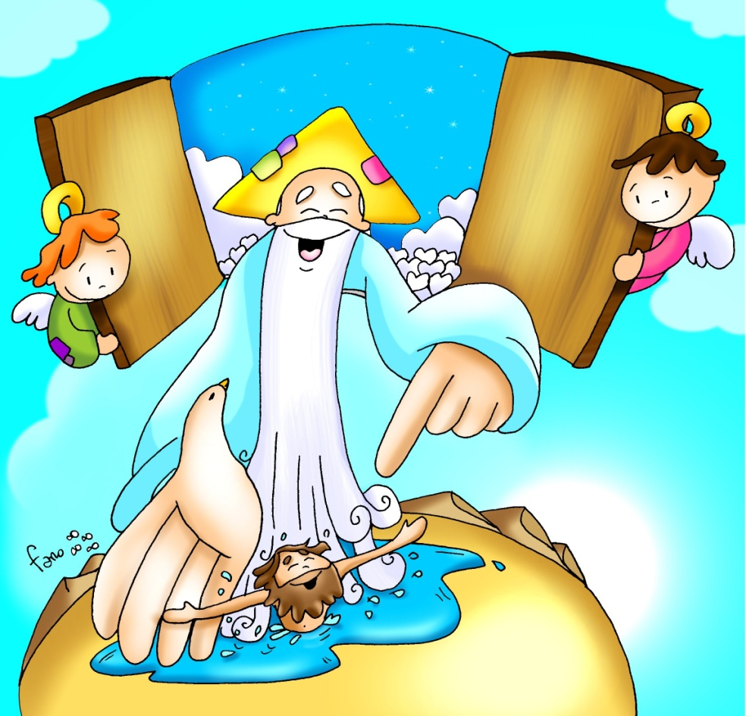
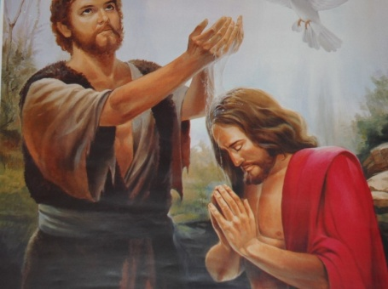

- MONICIÓN DE ENTRADA
Monitor:
(En la procesión de entrada podíamos llevar la jarra con agua, una vela y los óleos usados en el bautismo. También se puede adornar la pila bautismal y el cirio pascual).

SACERDOTE: El día de nuestro Bautismo el sacerdote, al recibirnos en la Iglesia, trazó sobre nuestra frente la señal de la Cruz, que es algo así como la insignia de los cristianos. Siempre que nos reunimos en la Iglesia, hacemos este signo diciendo...
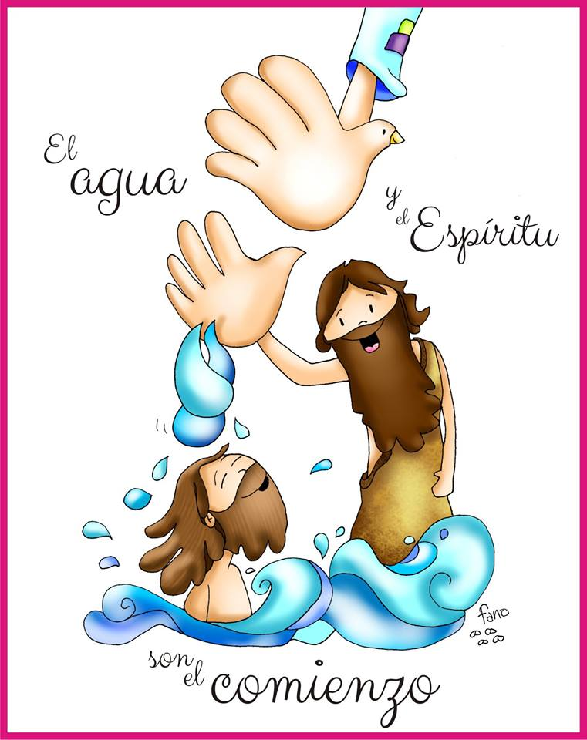
Sacerdote: En el nombre del Padre… Que Jesús, el Hijo amado de Dios, esté con todos vosotros.

2. SÚPLICAS DE PERDÓN

Sacerdote: A veces hemos apagado la voz del Espíritu y no hemos vivido con gozo nuestra condición de cristianos. Por ello pedimos perdón a Dios:

- Padres: Tú que, no teniendo pecado, fuiste bautizado para ejemplo de todos: ¡Señor, ten piedad!
- Catequistas: Tú que, ungido por el Espíritu, cargaste con el pecado de todos nosotros: ¡Cristo, ten piedad!
- Niños: Tú que, siendo el Hijo predilecto del Padre, quitas el pecado del mundo: ¡Señor, ten piedad!

3. MONICIÓN A LAS LECTURAS
Escuchemos con atención la Palabra de Dios, que tendrá como momento culminante la lectura del evangelio en el que contemplaremos a Dios manifestándose en el río Jordán y mostrando a Jesús como su Hijo amado.
LECTURAS
- ISAÍAS 42, 1-4. 6-7: Mirad a mi siervo, a quien prefiero.

Así dice el Señor: Mirad a mi siervo, a quien a quien sostengo; mi elegido, en quien me complazco. He puesto mi espíritu sobre él, manifestará la justicia a las naciones. No gritará, no clamará, no voceará por las calles. La caña cascada no la quebrará, la mecha vacilante no la apagará. Manifestará la justicia con verdad. No vacilará ni se quebrará, hasta implantar la justicia en el país. En su ley esperan las islas.
«Yo, el Señor, te he llamado en mi justicia, te cogí de la mano, te formé e hice de ti alianza de un pueblo y luz de las naciones, para que abras los ojos de los ciegos, saques a los cautivos de la cárcel, de la prisión a los que habitan en tinieblas». Palabra de Dios.

- SALMO 28:
El Señor bendice a su pueblo con la paz.

- HECHOS 10,34-38: Ungido por Dios con la fuerza del Espíritu Santo
En aquellos días, Pedro tomó la palabra y dijo:
«Ahora comprendo con toda verdad que Dios no hace acepción de personas, sino que acepta al que lo teme y practica la justicia, sea de la nación que sea. Envió su palabra a los hijos de Israel, anunciando la Buena Nueva de la paz que traería Jesucristo, el Señor de todos. Vosotros conocéis lo que sucedió en toda Judea, comenzando por Galilea, después del bautismo que predicó Juan. Me refiero a Jesús de Nazaret, ungido por Dios con la fuerza del Espíritu Santo, que pasó haciendo el bien y curando a los oprimidos por el diablo, porque Dios estaba con él». Palabra de Dios.

- LUCAS 3, 15-16. 21-22: Jesús se bautizó. Mientras oraba, se abrió el cielo.

Narrador: En aquel tiempo, el pueblo estaba expectante, y todos se preguntaban en su interior sobre Juan si no sería el Mesías, Juan les respondió dirigiéndose a todos:

Juan: -«Yo os bautizo con agua; pero viene el que es más fuerte que yo, a quien no merezco desatarle la correa de sus sandalias. Él os bautizará con Espíritu Santo y fuego».

Narrador: Y sucedió que, cuando todo el pueblo era bautizado, también Jesús fue bautizado; y, mientras oraba, se abrieron los cielos, bajó el Espíritu Santo sobre él con apariencia corporal semejante a una paloma y vino una voz del cielo:

Voz: -«Tú eres mi Hijo, el amado; en ti me complazco».

Palabra del Señor.

(Narrador-Juan voz)

4. RENOVACIÓN DE LAS PROMESAS DEL BAUTISMO

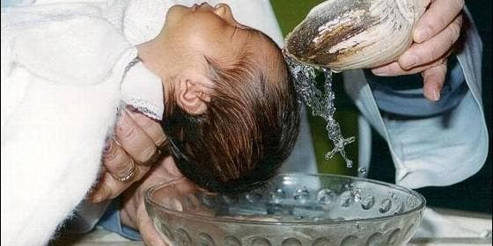
Monición: El día de nuestro bautismo comenzó nuestra vida de hijos e jijas de Dios, incorporados a Jesucristo muerto y resucitado. Ahora, en esta fiesta del Bautismo del Señor, renovemos de todo corazón nuestras promesas bautismales.

Celebrante: ¿Renunciáis ala pecado para vivir verdaderamente como hijos e hijas de Dios? Todos: Sí, renuncio.

Celebrante: ¿Renunciáis a todas las obras del mal en vuestra vida? Todos: Sí, renuncio.

Celebrante: ¿Renunciáis a vivir pensando sólo en vosotros mismos olvidándoos de los demás y de Dios? Todos: Sí, renuncio.
El sacerdote asperja con agua bendita.

Monición: Y en esta fiesta del Bautismo del Señor, renovemos el compromiso de nuestra fe bautismal.

Celebrante: ¿Creéis en Dios, Padre creador del cielo y de la tierra? Todos: Sí, creo.

Celebrante: ¿Creéis en Jesucristo, su único Hijo, nuestro Señor, que nació de Santa María Virgen, murió, fue sepultado, resucitó de entre los muertos y está sentado a la derecha del Padre? Todos: Sí, creo.

Celebrante: ¿Creéis en el Espíritu Santo, la santa Iglesia católica, la comunión de los santos, el perdón de los pecados, la resurrección de los muertos y la vida eterna? Todos: Sí, creo.

Celebrante: Esta es nuestra fe, la fe de la Iglesia, la que se proclamó en nuestro bautismo y que nos gloriamos de profesar por JCNS. Amén.
(Se puede hacer la aspersión recordando nuestro bautismo).

5.ORACIÓN DE LA COMUNIDAD

Sacerdote: Sintiéndonos unidos en la oración, y ojalá que también en la vida, presentamos nuestras necesidades al Padre, diciendo:

-Quiero renovar mi bautismo.

- Por la Iglesia, para que lleve a cabo la misión evangelizadora con valentía, denunciando todo mal. Oremos.

- Por todos los cristianos, para que fieles al Bautismo que un día recibimos, vivamos entregados a los demás. Oremos.

- Por los padres de familia que quieren bautizar a sus hijos, para que descubran el compromiso que adquieren de educarlos en la fe. Oremos.

- Por los que serán bautizados a lo largo de este año, por sus padres, padrinos y familiares; para que vivan con fe el camino del Evangelio y lo transmitan a sus hijos. Oremos.

- Por nuestra comunidad parroquial, para que vivamos confiando más en Dios, dejándonos guiar por él. Oremos.

- Por los que llevamos el nombre de cristianos, para que nuestra vida sea una continua acción de gracias. Oremos.

- Por todos nosotros. Para que guiados por la estrella luminosa de la fe, seamos siempre seguidores fieles de Jesús. Oremos.

Sacerdote: Danos, Señor, tu Espíritu para que nunca olvidemos el gran compromiso de estar bautizados. Por JCNS.

6. PROCESIÓN DE OFRENDAS
- JARRA CON AGUA:
En el bautismo nos sumergimos en el agua muriendo al pecado y renaciendo a la nueva vida de la gracia de los que son hijos de Dios.
- LA VELA Y LOS ÓLEOS USADOS EN EL BAUTISMO:
A través del óleo y del crisma, dos aceites perfumados, recibimos la fuerza del Espíritu para ser buenos cristianos, seguidores de Jesús en la familia de la Iglesia. La vela es símbolo de nuestra fe inicial que prendida en Cristo Resucitado trata de crecer cada día con la ayuda de nuestros padres y padrinos.
- PAN Y EL VINO:
En la eucaristía el pan y el vino que recibimos como alimento cada domingo nos ayudan a vivir como bautizados, como hijos de Dios y hermanos de todos.
7. GESTO FINAL ANTE LA PILA DEL BAUTISMO
Los padres se acercan a la pila bautismal o a un cuenco con agua bendita colocado en el presbiterio con sus hijos y le van haciendo la cruz en la frente como el día del bautismo. Con ello nos comprometemos a seguir viviendo cada día los compromisos del bautismo. Y en casa vemos juntos el álbum de fotos del bautismo y anotamos la fecha para celebrar cada año el aniversario de nuestro bautismo.
8. ADORACIÓN DEL NIÑO (posibilidad)
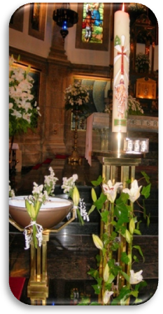
Hoy termina la navidad. El gesto de cariño que vamos a hacer ahora al acercarnos a la imagen del Niño Jesús, sea nuestra firma del compromiso contraído de dejar a Jesús en nuestras vidas, de adorarlo y seguirlo siempre.

¿QUÉ PASA CON NUESTRO BAUTISMO?
Nosotros tenemos un certificado de bautismo pero ¿tenemos las obras del bautismo?
Nuestro bautismo fue un comienzo no un final.
Nuestro bautismo fue una promesa de vivir un estilo de vida, no una realización.
El bautismo es una invitación a seguir creciendo en la fe en la comunidad, con los bautizados, los iluminados por el mismo Espíritu.
El bautismo es un regalo, una gracia no merecida (pecadores) y una tarea o compromiso de crecer esa gracia.
El bautismo es una unción sacerdotal y regia.
El bautismo es una iluminación porque irradia la luz divina.
El bautismo es un vestido que cubre nuestro pecado con el vestido de la gracia de los hijos de Dios.
El bautismo es baño que purifica nuestro pecado y nos hace creaturas nuevas.
El bautismo es sello signo del señorío de Dios sobre nuestras vidas, le pertenecemos, estamos marcados por él: toda nuestra vida a de ser vivir para él.
Un cristiano no nace, se hace.

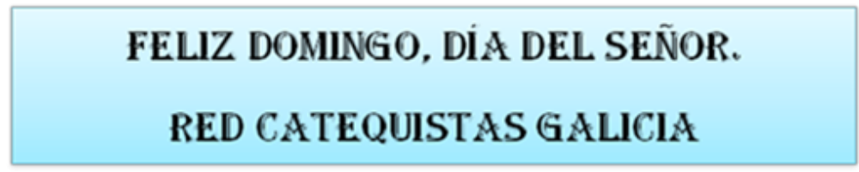
FIESTA DEL
BAUTISMO 2022
Gracias por el bautismo
Hoy, Jesús, hemos recordado tu bautismo en el Jordán.
Te damos gracias por el gran regalo que hemos recibido siendo todavía tan pequeños.
Te pertenecemos, nos has elegido para ti, nos has sellado con el aceite y el fuego de tu amor.
Nos has hecho hijos tuyos queridos, y pase lo que pase, siempre seremos amados por ti con amor eterno.
Ya somos de tu familia, humanos y un poco divinos, llenos de tu gracia y salvados por tu Hijo.
Nos has dado una misión, construir tu reino de amor aquí en la tierra, viviendo como hijos tuyos y hermanos de todos.
Contamos con la fuerza y la luz de tu Espíritu que nos guía por el buen camino para vivir el estilo de vida del evangelio.
Viviremos nuestra fe en comunidad, formando Iglesia, en grupo, no de forma aislada.
Cada domingo acudiremos a la Eucaristía para alimentar nuestro ser cristiano y vivir los compromisos del bautismo.
Trataremos de acompañarnos en la fe unos a otros, ayudarnos a ser mejores testigos, mejores creyentes y seguidores.
Tú, Jesús, que eres preferido, amado, tocado por el Espíritu, haz que también nosotros sintamos el calor del Padre.

ORACIÓN DE GRACIAS

